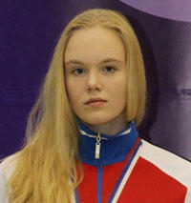

**Светлана Бурмистрова**:

* золото первенства ЦФО среди кадетов 2012 года;
* серебряный призёр первенства России среди кадетов 2012 года;
* золото Международного турнира Ukraine Open 2013 года;
* золото первенства ЦФО среди кадетов 2013 года;
* золото первенства России среди кадетов 2013 года;
* участник первенства Европы 2013 года;
* член национальной сборной России;
* золото Международного турнира «Кубок Эльбруса 2013»;
* серебряный призёр чемпионата Европы среди клубов G1 2015 года;
* бронзовый призёр Международного турнира G1 Turkish Open 2015 года;
* золото Всероссийских соревнований «Патриот» 2015 года;
* бронзовый призёр первенства России среди юниоров 2015 года;
* золото Всероссийских соревнований «Кубок Taekwon» 2015 года;
* золото Всероссийских соревнований «Кубок Рязанского кремля» 2016 года;
* бронзовый призёр первенства России среди юниоров 2016 года;
* золото Международного турнира G2 Russian Open 2016 года;
* золото первенства ЦФО среди молодёжи (от 17 лет до 21 года) 2017 года;
* серебряный призёр первенства России среди молодёжи (от 17 лет до 21 года) 2017 года;
* золото Всероссийского турнира «Кубок посла Республики Корея в РФ» 2017 года (ТК5, команда ЦФО);
* золото чемпионата ЦФО 2017 года;
* золото Всероссийских соревнований «Кубок Рязанского кремля» 2018 года;
* золото II этапа IV летней Спартакиады молодёжи России 2018 года;
* золото первенства ЦФО среди молодёжи (от 17 лет до 21 года) 2018 года;
* бронзовый призёр IV летней Спартакиады молодёжи России 2018 года;
* бронзовый призёр VIII Международного турнира G1 Russian Open 2018 года;
* золото первенства ЦФО среди молодёжи (от 17 лет до 21 года) 2019 года;
* золото Всероссийских соревнований «Кубок Taekwon» 2019 года;
* золото Всероссийских соревнований «Кубок Рязанского кремля» 2019 года;
* серебряный призёр Всероссийских соревнований среди студентов 2019 года;
* бронзовый призёр чемпионата России 2019 года;
* золото Всероссийских соревнований «Патриот» 2020 года.
* золото Чемпионат ЦФО среди мужчин и женщин – 2020;
* Стипендия губернатора 2013 ,2014,2015,2016,2017;

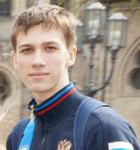

**Михаил Шаров**:

* пятое место чемпионата Европы среди клубов G1 2015 года;
* серебряный призёр Всероссийских соревнований «Кубок Рязанского кремля» 2015 года;
* серебряный призёр первенства России 2015 года;
* золото Всероссийских соревнований «Защитник Отечества» 2016 года;
* серебряный призёр Всероссийских соревнований «Кубок Рязанского кремля» 2016 года;
* бронзовый призёр чемпионата ЦФО 2016 года;
* золото Всероссийского турнира «Непобедимая держава» 2016 года;
* золото Международного турнира G1 Israel Open 2016 года;
* золото первенства ЦФО среди молодёжи (от 17 лет до 21 года) 2017 года;
* бронза Всероссийского турнира «Кубок посла Республики Корея в РФ» 2017 года (ТК5, команда ЦФО);
* золото чемпионата ЦФО 2017 года;
* золото Всероссийских соревнований «Патриот» 2018 года;
* золото первенства ЦФО среди молодёжи (от 17 лет до 21 года) 2019 года.

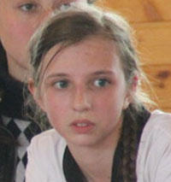

**Елизавета Трубникова**

* бронзовый призёр первенства ЦФО 2016 года;
* бронзовый призёр Всероссийских соревнований «Кубок Рязанского кремля» 2017 года;
* бронзовый призёр первенства ЦФО 2017 года;
* золото Всероссийских соревнований «Патриот» 2018 года.

**Александра Малышева:**  
  
• бронзовый призёр Международного турнира Ukraine Open 2013 года;  
• бронзовый призёр чемпионата Европы среди клубов G1 2015 года;  
• бронзовый призёр Международного турнира G1 Turkish Open 2015 года;  
• золото Всероссийских соревнований «Кубок Рязанского кремля» 2015 года;  
• бронзовый призёр первенства России 2016 года;  
• бронзовый призёр первенства ЦФО среди молодёжи (от 17 лет до 21 года) 2017 года;  
• серебряный призёр чемпионата ЦФО 2018 года.

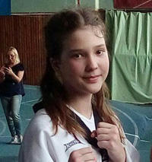

**Анастасия Ермилова**:

* золото Всероссийских соревнований «Кубок Taekwon» 2015 года;
* бронзовый призёр Всероссийских соревнований «Патриот» 2017 года;
* золото первенства ЦФО 2017 года;
* бронзовый призёр Международного турнира G1 Israel Open 2019 года.

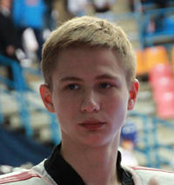

**Даниил Потапов:**

* золото Всероссийских соревнований «Россия молодая» 2012 года;
* золото Международного турнира «Кубок Эльбруса 2013»;
* золото первенства ЦФО 2014 года;
* пятое место Международного турнира G2 US Open 2014 года;
* шестое место первенства России 2014 года;
* золото Всероссийских соревнований «Кубок Taekwon» 2015 года;
* бронзовый призёр первенства ЦФО среди молодёжи (от 17 лет до 21 года) 2017 года;
* золото чемпионата ЦФО 2018 года.

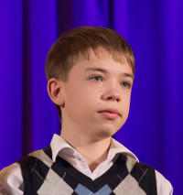

**Владислав Кулаков:**

* бронзовый призёр Международного турнира G2 US Оpen 2014 года;
* серебряный призёр Всероссийских соревнований «Звезда России» 2014 года;
* пятое место чемпионата Европы среди клубов G1 2015 года;
* пятое место Международного турнира G1 Turkish Open 2015 года;
* участник первенства мира 2015 года.

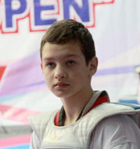

**Владлен Миняев**:

* золото Всероссийских соревнований «Звезда России» 2013 года;
* бронзовый призёр Международного турнира G1 Turkish Open 2015 года;
* золото первенства ЦФО 2016 года;
* золото Всероссийского турнира «Непобедимая держава» 2016 года;
* золото II этапа VIII летней Спартакиады учащихся России 2017 года;
* бронзовый призёр финала VIII летней Спартакиады учащихся России 2017 года;
* золото первенства ЦФО 2018 года;
* бронзовый призёр первенства России среди юниоров 2018 года;
* золото Всероссийских соревнований «Патриот» 2018 года.

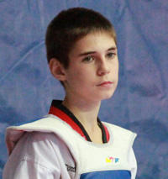

**Владислав Новичков**:

* серебряный призёр первенства ЦФО 2016 года;
* серебряный призёр финала Спартакиады спортивных школ России 2016 года;
* серебряный призёр Международного турнира G2 Russian Open 2016 года;
* золото Всероссийских соревнований «Юные таланты» 2017 года.

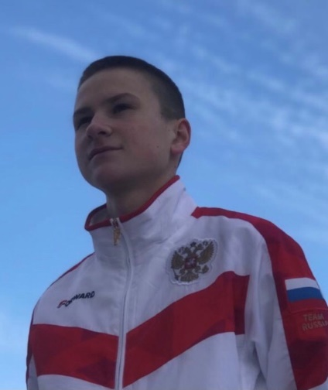

**Виталий Булатов:**

* бронзовый призёр чемпионата Европы среди клубов G1 2015 года;
* золото Всероссийских соревнований «Кубок Рязанского кремля» 2016 года.
* Бронза первенство ЦФО среди юношей 2016 года
* Серебро первенство ЦФО среди юниоров 2017 года
* Бронза первенство ЦФО среди юниоров 2019 года
* Бронза первенство ЦФО среди юниоров 2019 года
* Золото Всероссийский турнир «жемчужина Черноземья среди юниоров 2019 года

[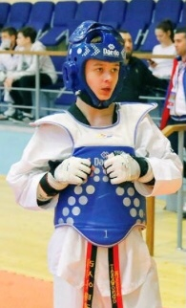](http://crt-tkd.ru/wp-content/uploads/2021/09/image0.jpeg)

**Павел Попков:**

* Бронзовый призёр всероссийских соревнований «Юные таланты» 2017 года;
* 8 место международного турнира G2 на кубок президента WTF 2018 года;
* Бронзовый призёр ll этапа IX летней спартакиады учащихся России 2019 года;
* Серебряный призёр Всероссийского турнира «Жемчужина Черноземья» 2019 года;
* участник международного турнира «2nd Taekwondo Europe Open Multi European Game» 2019 года

[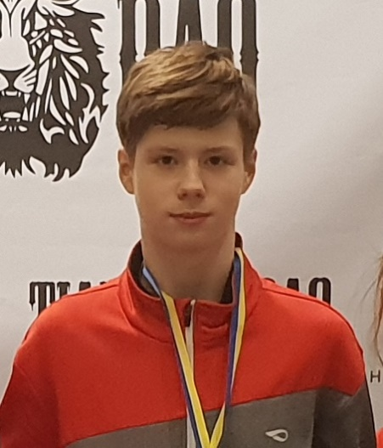](http://crt-tkd.ru/wp-content/uploads/2021/03/гра.jpg)

**Артем Грачев:**

• Бронза Всероссийских соревнований «Патриот» среди кадетов 2019 г.  
• Бронза Всероссийских соревнований «Кубок Таэквон» среди кадетов 2019 г.   
• Серебро первенства ЦФО среди кадетов 2019г.   
• Серебро Всероссийских соревнований среди кадетов «Кубок Президента Союза Тхэквондо России» 2020г.

[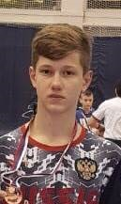](http://crt-tkd.ru/wp-content/uploads/2021/03/2cd120ac-3678-4357-992d-b1f436a80a91.jpg)

**Вадим Алямовский:**

• Золото Всероссийских соревнований '' Патриот" 2019 г.   
• Серебро Всероссийских соревнований" Кубок ТАЭКВОН" 2019 г.  
• Бронзовый призёр первенства России 2019 г.  
• Участник первенства Европы 2019 г.  
• Бронза первенство ЦФО среди юношей 2016 года   
• Серебро первенство ЦФО среди юниоров 2017 года   
• Бронза первенство ЦФО среди юниоров 2019 года  
• Золото Всероссийский турнир «жемчужина Черноземья среди юниоров 2019 года

[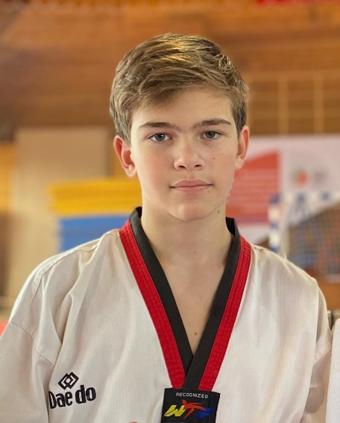](http://crt-tkd.ru/wp-content/uploads/2021/09/c59a13e1-e52a-47d6-bac4-641d47be63ee.jpg)

**Артем Офицеров:**

* Золото Всероссийские соревнования «кубок Тэквон» 2019
* Бронза Всероссийские соревнования «Кубок Рязанского Кремля» 2019

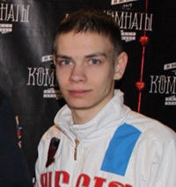

**Егор Штепа**:

* золото Международного турнира G1 Israel Open 2011 года;
* участник эстафеты Олимпийского огня Сочи 2014 года в Рязани;
* золото первенства ЦФО 2015 года;
* золото чемпионата ЦФО 2015 года;
* бронзовый призёр Кубка России 2016 года.

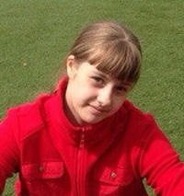

**Екатерина Курбатова:**

* золото первенства ЦФО 2013 года;
* золото первенства ЦФО 2014 года;
* золото первенства России 2014 года:
* член национальной сборной страны;
* золото первенства ЦФО 2017 года;
* серебряный призёр чемпионата ЦФО 2017 года.

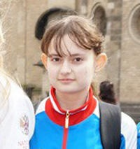

**Татьяна Кириллова:**

* бронзовый призёр Международного турнира Ukraine Open 2013 года;
* бронзовый призёр Международного турнира G2 US Open 2014;
* серебряный призёр чемпионата ЦФО 2017 года.

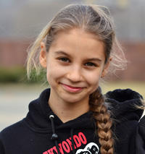

**Яна Коготкова:**

* золото Всероссийских соревнований «Кубок Рязанского кремля» 2015 года;
* золото Всероссийских соревнований «Патриот» 2015 года;
* золото Всероссийских соревнований «Кубок Taekwon» 2015 года;
* бронзовый призёр Международного турнира G2 на Кубок президента WTF 2017 года
* золото первенства ЦФО 2017 года;
* участник первенства Европы 2017 года;
* золото первенства ЦФО 2020 года.

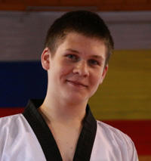

**Дмитрий Фесенко**:

* золото Всероссийских соревнований «Кубок Taekwon» 2015 года;
* золото первенства ЦФО 2016 года.

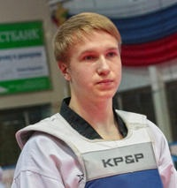

**Артём Жуков:**

* бронзовый призёр первенства России 2015 года;
* золото II этапа VIII летней Спартакиады учащихся России 2017 года.

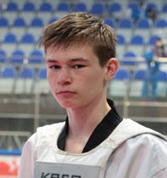

**Кирилл Фролов:**

* бронзовый призёр чемпионата Европы среди клубов G1 2015 года.

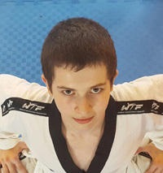

**Александр Зеленов:**

* золото финала Спартакиады спортивных школ России 2016 года;
* бронзовый призёр первенства России 2016 года.

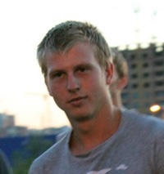

**Павел Шевченко:**

* золото Международного турнира USA Fargo Open 2007 года;
* бронзовый призёр первенства России 2010 года.

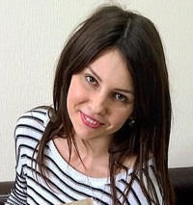

**Ирина Иванова:**

* бронзовый призёр первенства России 2010 года.

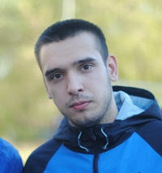

**Никита Зенин:**

* бронзовый призёр первенства России 2010 года.

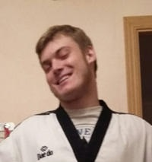

**Виктор Еремеев:**

* серебряный призёр первенства России 2011 года;
* член юношеской сборной России;
* серебряный призёр первенства ЦФО 2013 года.

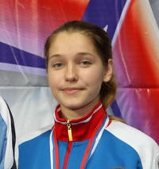

**Татьяна Зайцева:**

* серебряный призёр Международного турнира Ukraine Open 2013 года;
* бронзовый призёр первенства России 2014 года;
* золото Международного турнира G2 US Open 2014 года;
* участница первенства мира 2014 года;
* член национальной сборной страны;
* бронзовый призёр Международного турнира G1 Turkish Open 2015 года;
* золото III этапа Спартакиады учащихся России;
* бронзовый призёр турнира G2 Russian Open 2016 года.